Предприятие изготовитель:

ООО «ВОДсток», ИНН 2543097180

690105,г. Владивосток.

Тел. 8(914)-073-00-37

Паспорт изделия
Решетка полимер-композитная ЛПК 200
ТУ 5772-001-102575452-2015
1. Условное обозначение изделия: РПК 200 ТУ 5772-001-102575452-2015.
2. Решетка изготовлена из полимерно-композитной смеси, методом горячего прессования.
3. Настоящий стандарт рекомендуется для использования проектными организациями при разработке проектной и технической документации на изготовление и применение лотков водоотводных , ливневых решеток и т.п. из композиционных полимерных материалов при строительстве реконструкции и ремонте автомобильных дорог и других объектов транспортной инфраструктуры.
4. Решетка выполнена в общеклиматическом исполнении и предназначен для эксплуатации при температуре от минус 50º С до плюс 50º С.
5.Срок службы изделия - 15 лет.

внешний вид:
Рис.1.

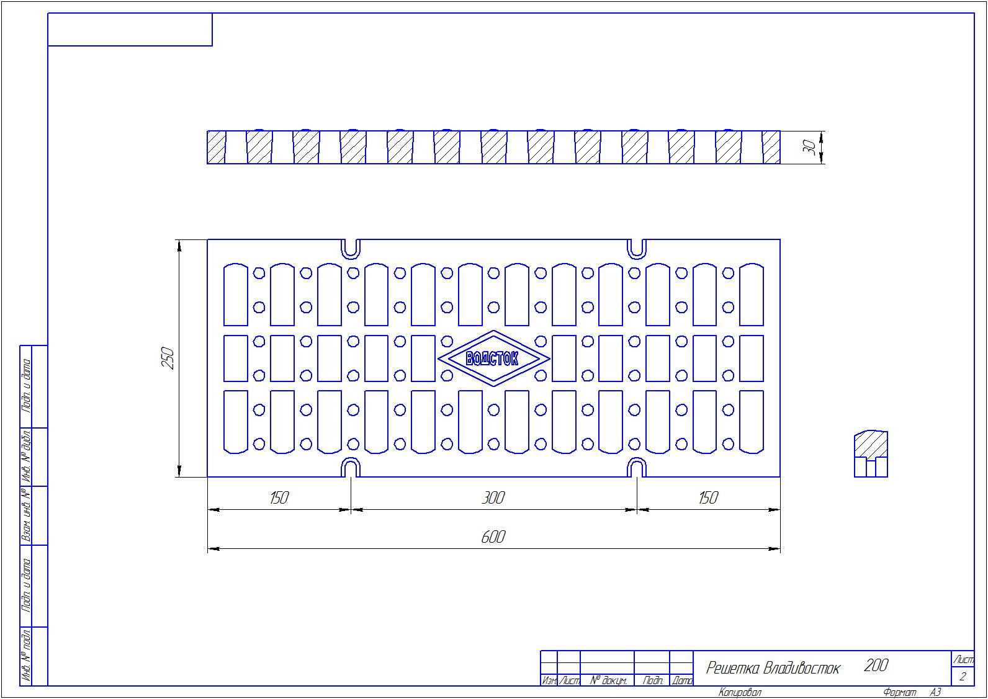

Лист 1.
основные технические характеристики:
Наименование | Рис.1 .
Наименование | РПК 200
Номинальная нагрузка на ЛВ, кН | 125 (до 12.5 тонн)
Масса общая, кг | 6
Высота ЛВ общая, мм | 30
Длина ЛВ общая, мм | 600
Ширина ЛВ общая, мм | 250
Водопоглащение, % | 0,3
Морозостойкость | F100
Паспорт изделия* | 1
*Паспорт поставляется в одном экземпляре на партию изделий.

Гарантийные обязательства: 12 (двенадцать) месяцев со дня ввода изделия в эксплуатацию, но не более 24 (двадцати четырех) месяцев с момента отгрузки предприятием изготовителем.

Кол-во изделий в партии:________________________

Дата реализации__________________

_________________________________
(Ф.И.О. ответственного лица)

М.П.

Лист 2.

